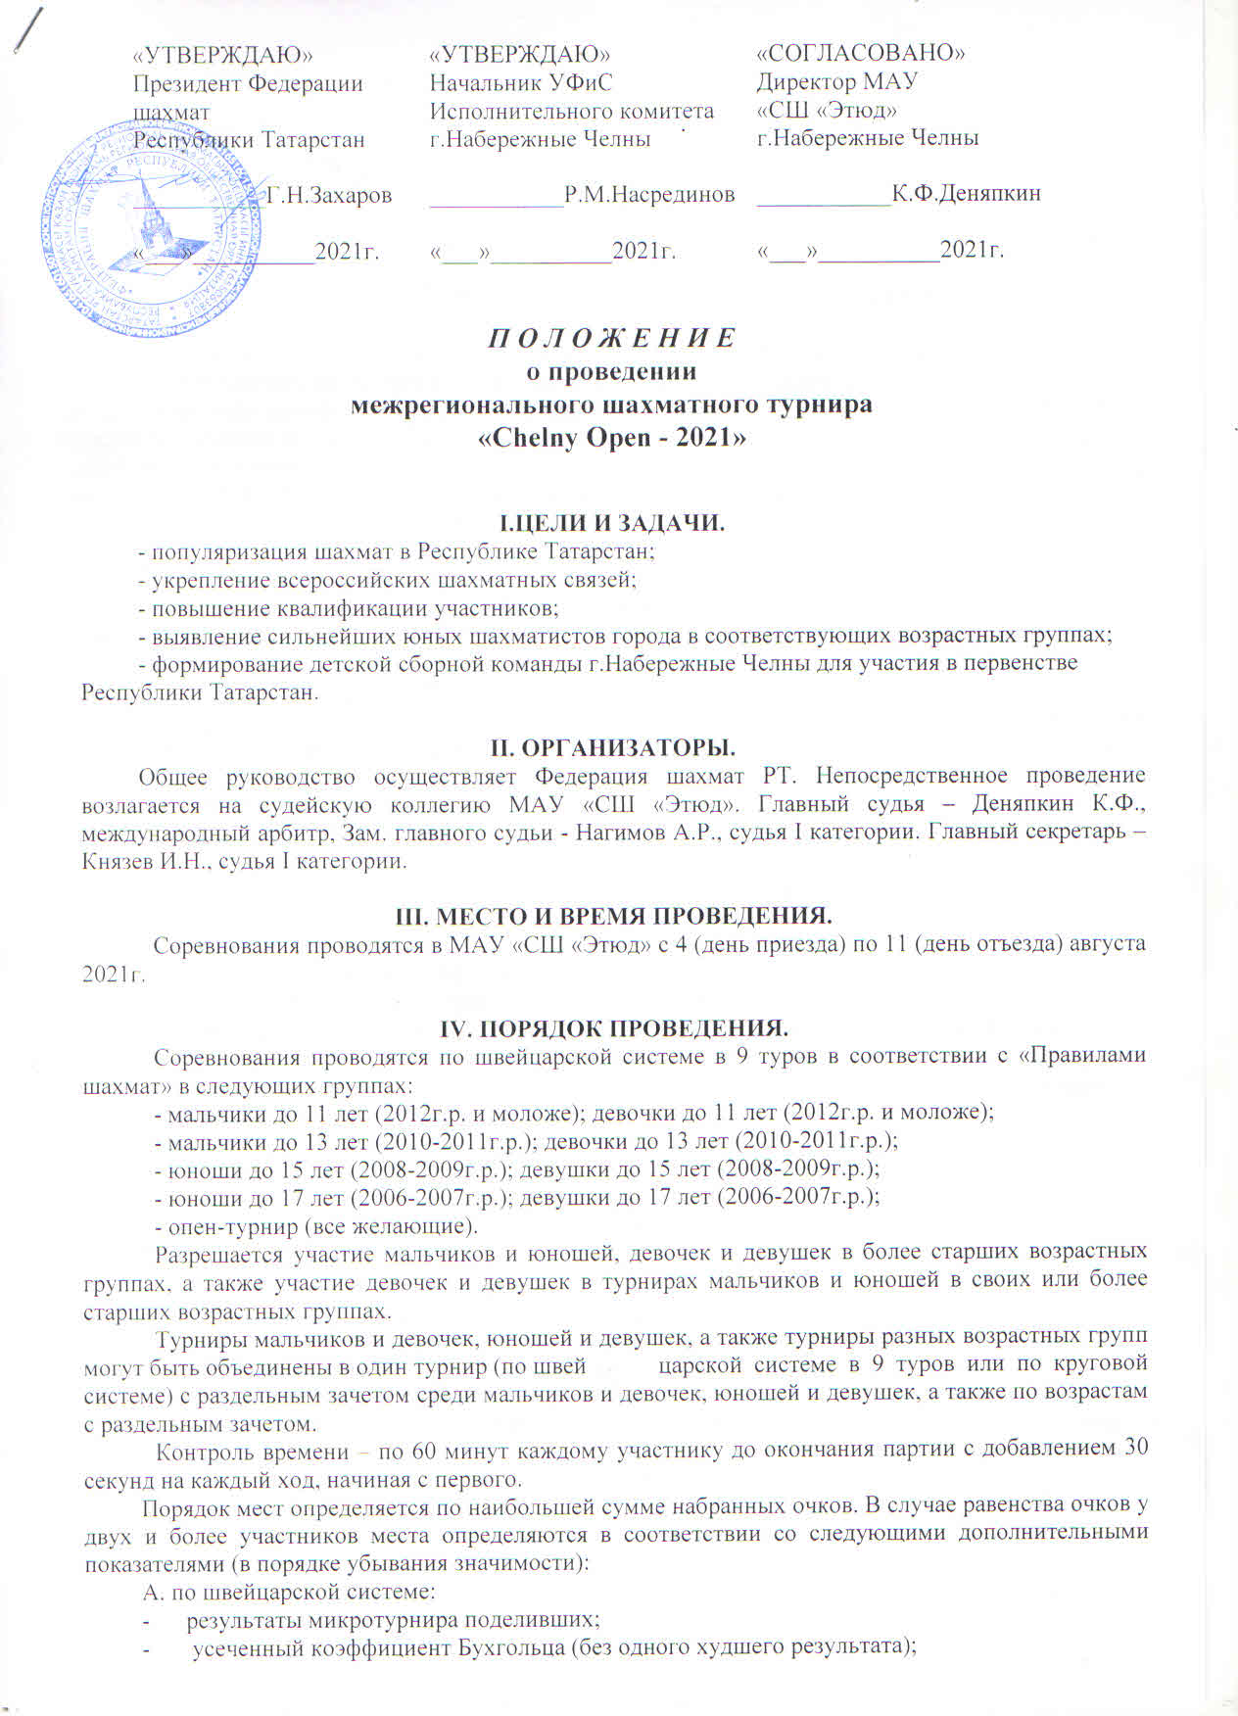

- коэффициент Бухгольца;
- большее количество побед;
- число партий, сыгранных чёрными фигурами (несыгранные партии считаются как «игранные» белыми фигурами);
- средний российский рейтинг соперников.
Б. по круговой системе:
- по результатам микротурнира поделивших;
- по коэффициенту Бергера;
- по наибольшему количеству побед.
В случае дележа призовых мест при полном совпадении всех дополнительных показателей проводится дополнительное соревнование с укороченным контролем времени (при дележе двумя участниками – «Армаггедон» с контролем времени: «6 минут белым, 5 минут чёрным, ничья означает победу чёрных»).
Во всех турнирах обсчитывается российский рейтинг по спортивной дисциплине «шахматы». Поведение участников регламентируется Положением «О спортивных санкциях в виде спорта «Шахматы».

V. УЧАСТНИКИ.
Предварительная подача заявок на участие в соревнованиях и регистрация участников производится МАУ «СШ «Этюд» по адресу: г.Набережные Челны, проспект Мира, д.83 или по электронной почте: nabchess@yandex.ru
К участию в турнире по классическим шахматам допускаются юные шахматисты 2006г.р. и моложе в соответствующих возрастных группах, уплатившие турнирный взнос 1000 рублей. В опен-турнир допускаются квалифицированные шахматисты, уплатившие турнирный взнос 1000 рублей.
Участники должны предоставить в комиссию по допуску:
- ксерокопию свидетельства о рождении или паспорта, ИНН, СНИЛС (пенсионное страховое свидетельство);
- квитанцию об оплате турнирного взноса;
- справку от врача о допуске к Соревнованиям;
- полис обязательного медицинского страхования;
- договор (оригинал) о страховании жизни и здоровья от несчастных случаев.
Согласно Решению санитарно-противоэпидемической комиссии Кабинета Министров Республики Татарстан № 4 от 05.07.2021г. участники старше 18 лет, не проживающие на территории Республики Татарстан, должны предоставить в комиссию по допуску:
справку об отрицательном тесте на новую коронавирусную инфекцию (ПЦР-тест), проведенном не позднее, чем за три дня до начала соревнований;
или сертификат о прохождении вакцинации от COVID-19;
или справку правку с подтвержденным защитным уровнем
антител класса G, выданную в период с 05.02.2021 по 05.07.2021г.
Взносы за участие в турнирах по классическим шахматам необходимо перечислять на расчётный счёт МАУ «СШ «Этюд» по реквизитам:
Наименование получателя платежа: МАУ "СШ "Этюд"
ИНН получателя платежа 1650096118_ КПП 165501001
Номер счета получателя платежа: 40102810445370000079
Номер лицевого счета: ЛАВ30800266-Этюд
Наименование банка: _ОТДЕЛЕНИЕ-НБ РЕСПУБЛИКА ТАТАРСТАН БАНКА РОССИИ//УФК по Республике Татарстан г.Казань
БИК: _019205400_____________ Р/счет: _03234643927300001100.
КБК: 00000000000000000155
В квитанции необходимо прописывать «Турнирный взнос «Chelny open - 2021»»
Для получения призов участники обязаны предоставить в комиссию по допуску: данные паспорта (свидетельства о рождении), ИНН, ПСС, банковские реквизиты для перечисления денежного приза.
В блицтурнир допускаются квалифицированные шахматисты, уплатившие турнирный взнос 300 рублей.
От уплаты турнирного взноса освобождаются:
- участники первенства России 2021г. по шахматам среди мальчиков и девочек, юношей и девушек;
- участники IV (финального) этапа открытых Всероссийских соревнований по шахматам «Белая Ладья» среди команд общеобразовательных организаций 2021г.;
- мастера спорта России, гроссмейстеры России, международные мастера, международные гроссмейстеры по шахматам.

VI. ОБЕСПЕЧЕНИЕ БЕЗОПАСНОСТИ УЧАСТНИКОВ И ЗРИТЕЛЕЙ.
Обеспечение безопасности участников и зрителей осуществляется согласно требованиям Правил обеспечения безопасности при проведении официальных спортивных соревнований, утверждённых Постановлением Правительства Российской Федерации от 18 апреля 2014 года № 353, а также требованиям правил по виду спорта.
Все участники обязаны проходить санитарный фильтр (пирометрию) на входе в МАУ «СШ «Этюд». В случае обнаружения симптомов заболевания (повышенная температура, кашель) участники к соревнованиям не допускаются. Для игроков и судей обязательно нахождение в турнирном зале в санитарных масках. Сопровождающие лица (родители, представители, тренеры) не допускаются в здание МАУ «СШ «Этюд».
Каждый участник должен иметь медицинский допуск к данным Соревнованиям, который является основанием для допуска к участию в Соревнованиях.
Все участники соревнования: спортсмены, сопровождающие спортсменов лица, тренеры, спортивные судьи, члены оргкомитета, а также прочие официальные лица обязаны соблюдать требования инфекционной безопасности в условиях сохранения рисков распространения COVID-19 и находиться в масках или защитных экранах во время тура в обязательном порядке. Соревнования проводятся с соблюдением мер с санитарно – эпидемиологическими правилами СП 3.1/2.4 3598-20 новой коронавирусной инфекции (COVID-19), утвержденной постановлением кабинета Министров РТ от 19.03.2020 г. № 208 «О мерах по предотвращению распространения в РТ новой коронавирусной инфекции» (внесены изменения в постановлении Кабинета Министров РТ от 02.10.2020 г. № 774.
Антидопинговое обеспечение спортивного Соревнования осуществляется в соответствии с Общероссийскими антидопинговыми правилами, утверждёнными министром спорта Российской Федерации 11 декабря 2020 года.

VII. ПРОГРАММА МЕРОПРИЯТИЙ
Дата | Время | Содержание
3 августа | В течение дня | Комиссия по допуску участников от г.Набережные Челны
4 августа | В течение дня | Комиссия по допуску участников от г.Набережные Челны
 | В течение дня | приезд участников
5 августа | 9⁰⁰-12⁰⁰ | комиссия по допуску иногородних участников
 | 13⁰⁰ | торжественное открытие
 | 13³⁰ | 1 тур
6 августа | 10⁰⁰ | 2 тур
 | 14⁰⁰ | 3 тур
 | 10⁰⁰-13⁰⁰ | Судейский семинар
7 августа | 10⁰⁰ | 4 тур
 | 10⁰⁰-13⁰⁰ | Судейский семинар
 | 17⁰⁰ | Блицтурнир
8 августа | 10⁰⁰ | 5 тур
 | 10⁰⁰-13⁰⁰ | Судейский семинар
 | 17⁰⁰ | Конкурс решения композиции
 | 17⁰⁰ | Сеанс одновременной игры
9 августа | 10⁰⁰ | 6 тур
 | 14⁰⁰ | 7 тур
10 августа | 10⁰⁰ | 8 тур
 | 15⁰⁰ | Футбольный турнир для участников
11 августа | 10⁰⁰ | 9 тур
 | 13³⁰ | Закрытие турнира, награждение победителей
11 августа | В течение дня | Отъезд участников

Участники от Набережных Челнов регистрируются 03 и 04 августа 2021г.

VIII. НАГРАЖДЕНИЕ.
Гарантированный призовой фонд всех турниров = 100000 (сто тысяч) руб.
Участники, занявшие 1-3 места в турнирах мальчиков и девочек, юношей и девушек до 11,13,15,17, а также в опен-турнире, награждаются грамотами, медалями и призами. Победители награждаются кубком. Предусмотрены дополнительные призы.
Денежные призы турниров по классическим шахматам выдаются перечислением на расчётные счета победителей и призёров в течение двух месяцев со дня окончания турнира.
Участники, занявшие 1-10 места (и шахматисты, занявшие 1-3 места среди представителей Набережных Челнов) в турнирах мальчиков и девочек до 11 лет, допускаются к участию в первенстве РТ в группах до 11 лет при наличии у них допустимого рейтинга.
Участники, показавшие лучшие результаты среди юных шахматистов Набережных Челнов в возрастных группах среди мальчиков и девочек до 11 и 13 лет, юношей и девушек до 15 и 17 лет, а также шахматисты и шахматистки Набережных Челнов 2004-2005г.р., показавшие лучшие результаты в опен-турнире, командируются МАУ «СШ «Этюд» из бюджетных средств для участия в первенстве Республики Татарстан 2021г. среди мальчиков и девочек, юношей и девушек.

IX. УСЛОВИЯ ФИНАНСИРОВАНИЯ.
Призовой фонд формируется из средств Федерация шахмат Республики Татарстан в размере 100000=(Сто тысяч) рублей и собранных вступительных взносов.
50% от суммы собранных турнирных взносов идут на увеличение призового фонда турнира и соревнований в рамках расширенной программы, а остальные 50% собранных турнирных взносов в полной сумме расходуются на организационно-хозяйственные нужды.
Управление физической культуры и спорта Исполнительного комитета г.Набережные Челны осуществляет финансовое обеспечение по приобретению наградной атрибутики и печатной продукции, а также по организации досуговой программы.
Призы не делятся. Участник может получить только один приз. Призы выдаются участникам на церемонии закрытия соревнований и в дальнейшем не высылаются и не выдаются.
Призы подлежат налогообложению в соответствии с законодательством РФ. При получении приза гражданам РФ необходимо иметь при себе оригиналы и копии следующих документов: паспорт, страховое пенсионное свидетельство и ИНН (копии не возвращаются).
Расходы по командированию участников и сопровождающих лиц (проживание, питание, страховка, вступительный взнос и проезд в оба конца) несут командирующие организации.
Вся информация о турнире размещается на официальном сайте соревнований: www.nabchess.narod.ru

Все уточнения и дополнения к настоящему Положению регулируются Регламентом проведения соревнований.

Настоящее положение является официальным вызовом на соревнования

